

ประกาศสภาเทศบาลตำบลโพน
เรื่อง ขอเชิญเข้าร่วมฟังการประชุมสภาเทศบาลตำบลโพน
..................................................................
ด้วยสภาเทศบาลตำบลโพน ได้กำหนดให้มีการประชุมสภาเทศบาล สมัยประชุมสามัญ สมัยที่ 2 ครั้งที่ 1 ประจำปี พ.ศ. 2562 ในระหว่างวันที่ ๑ มิถุนายน ๒๕62 ถึงวันที่ 30 มิถุนายน 2562 โดยมีกำหนดไม่เกิน 30 วัน นั้น
จึงขอเรียนเชิญประชาชนและผู้สนใจทุกท่าน เข้าร่วมรับฟังการประชุมสภาเทศบาล ในวันที่ 28 มิถุนายน ๒๕62 เวลา ๐9.๐๐ น. เป็นต้นไป ณ ห้องประชุมใบบุ่น เทศบาลตำบลโพนหากมีข้อสงสัยหรือต้องการสอบถามรายละเอียด กรุณาติดต่อได้ที่ สำนักปลัดเทศบาล เทศบาลตำบลโพน โทร. / โทรสาร ๐ 4301 9936 ได้ในวันและเวลาราชการ
จึงประกาศมาให้ทราบโดยทั่วกัน
ประกาศ ณ วันที่ 12 เดือน มิถุนายน พ.ศ. ๒๕62
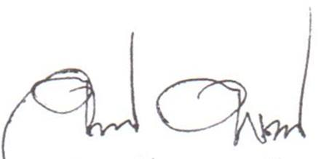
(นายจันทา พันภู)
ประธานสภาเทศบาลตำบลโพน

